Министерство образования Рязанской области

___________________

ОГБОУ СПО «РЯЖСКИЙ ДОРОЖНЫЙ ТЕХНИКУМ»

МЕТОДИЧЕСКИЕ УКАЗАНИЯ

по выполнению дипломного проекта по профессиональному модулю (ПМ.01) Участие в изыскании и проектировании автомобильных дорог и аэродромов по специальности 08.02.05 Строительство и эксплуатация автомобильных дорог и аэродромов.

Выполнил преподаватель ЛАРИОНОВ В.В.

Ряжск, 2014 год

- ОБЩИЕ ПОЛОЖЕНИЯ

Выпускная квалификационная работа является одним из видов аттестационным испытанием выпускников, завершающих обучение по основной профессиональной образовательной программе среднего профессионального образования, и проводится в соответствии Порядком проведения государственной итоговой аттестации по образовательным программам среднего профессионального образования (утв. приказом Министерства образования и науки РФ от 16 августа 2013 г. N 968).
Выполнение выпускной квалификационной работы призвано способствовать систематизации и закреплению знаний студента по специальности при решении конкретных задачи, а также выяснить уровни подготовки выпускника к самостоятельной работе.
Выпускная квалификационная работа выполняется в форме дипломного проекта или дипломной работы. По специальности 08.02.05 Строительство и эксплуатация автомобильных дорог и аэродромов в ОГБОУ СПО «Ряжский дорожный техникум» выпускная квалификационная работа выполняется в форме дипломного проекта.
Дипломные проекты студентов должны иметь, как правило, практическое значение и выполняться по предложению (заказу) предприятия, организации и учреждения или техникума.
К выполнению дипломного проекта допускаются студенты, полностью выполнившие учебный план по всем видам теоретического и производственного обучения.
В целях определения соответствия результатов освоения студентами образовательных программ среднего профессионального образования соответствующим требованиям федерального государственного образовательного стандарта среднего профессионального образования государственная итоговая аттестация проводится государственными экзаменационными комиссиями.
Государственная экзаменационная комиссия формируется из преподавателей образовательной организации, имеющих высшую или первую квалификационную категорию; лиц, приглашенных из сторонних организаций: преподавателей имеющих высшую или первую квалификационную категорию, представителей работодателей или их объединений по профилю подготовки выпускников.
Программа государственной итоговой аттестации, требования к выпускным квалификационным работам, а также критерии оценки знаний, утвержденные образовательной организацией, доводятся до сведения студентов, не позднее чем за шесть месяцев до начала государственной итоговой аттестации.
Тематика выпускной квалификационной работы должна соответствовать содержанию одного или нескольких профессиональных модулей, входящих в образовательную программу среднего профессионального образования.
Темы дипломного проектирования намечены по профессиональным модулям ПМ.01 Участие в изыскании и проектировании автомобильных дорог и аэродромов, ПМ.03 Участие в организации работ по строительству автомобильных дорог и аэродромов, ПМ.04 Участие в работах по эксплуатации автомобильных дорог и аэродромов и по ПМ.02 Участие в организации работ по производству дорожно-строительных материалов.

- 1. ТЕМЫ И ЗАДАНИЯ ПО ДИПЛОМНОМУ ПРОЕКТИРОВАНИЮ
Темы дипломных проектов должны отвечать современным требованиям науки и техники, включать основные вопросы, с которыми специалисты будут встречаться на производстве, и соответствовать по степени сложности объему теоретических знаний и практических навыков, полученных студентами за время обучения в техникуме (колледже).
Темы дипломных проектов разрабатываются преподавателями технткума совместно со специалистами предприятий, заинтересованных в разработке проектов, и рассматриваются на цикловой комиссии.
Студенту предоставляется право выбора темы дипломного проекта, с учётом собранных материалов для дипломного проектирования на производстве в период производственной и преддипломной практик.
По утвержденным темам руководители дипломного проектирования разрабатывают индивидуальные задания для каждого студента. Объем задания должен соответствовать времени, отводимому на дипломное проектирование.
Задания на дипломные проекты рассматриваются цикловой комиссии, подписываются руководителем дипломного проектирования и утверждаются зам. директора по УПР. Задания на дипломный проект выдаются студентам не позднее, чем за две недели до начала производственной (преддипломной) практики.

  - СОСТАВ, СОДЕРЖАНИЕ И ОФОРМЛЕНИЕ ДИПЛОМНОГО ПРОЕКТА

Законченный дипломный проект состоит из:
а) пояснительной записки;
б) графической части (чертежи);
в) отзыва руководителя проекта;
г) рецензии на дипломный проект.
Пояснительная записка должна быть выполнена в электронном виде и отпечатана на бумажном носителе формата А4. Записка должна быть краткой, в пределах 40-70 страниц. В пояснительной записке должны быть отражены: расчётная и описательная часть, список использованной учебной и нормативно-справочной литературы.
Графическая часть выполняется в электроном виде с использованием прикладных программ Credo, AutoCAD и др. на 4 листах формата А1. По формату, условными обозначениями, шрифтами и масштабу, чертежи должны соответствовать действующими ГОСТам и отраслевым стандартам. Чертежи должны быть распечатаны на листах формата А3 или А4 и подшиты в конце пояснительной записки.
Пояснительная записка и графическая часть должны быть выполнены на электронном носителе (диске или флешке), которые прилагаются в распечатанной пояснительной записке.
Содержание дипломного проекта и разделы пояснительной записки определяются в зависимости от темы дипломного проекта. Дипломные проекты студентов должны содержать, как правило, разработку вопросов технологии, конструирования и организации производства на основе последних достижений науки и техники, новейших прогрессивных форм организации и технологии производства и современных материалов. В состав дипломного проекта могут входить макеты изделий или рефераты, выполненных студентами в соответствии с заданиями на дипломное проектирование.
При защите дипломного проекта каждый студент должен сделать доклад и защитить выполненную им работу перед Государственной экзаменационной комиссией.
Решение Государственной экзаменационной комиссии по результатам защиты дипломного проекта принимается индивидуально для каждого студента.
Форма индивидуального задания на дипломное проектирование и состав проекта приведены ниже.

1.3. ОРГАНИЗАЦИЯ И ПОРЯДОК ДИПЛОМНОГО ПРОЕКТИРОВАНИЯ
До направления студентов на преддипломную практику с ними проводится консультация, на которой разъясняются общие положения дипломного проектирования, значение и задачи дипломного проектирования, объем работы, принцип составления пояснительной записки, ее примерный план, оформление графической части проекта, необходимость подбора материалов для дипломного проектирования, примерное распределение времени на выполнение отдельных частей выпускной квалификационной работы и т.д.
К каждому руководителю дипломного проектирования одновременно может быть прикреплено не более 8 студентов.
Основными обязанностями руководителя дипломного проектирования являются:
а) разработка индивидуальных заданий на дипломное проектирование для каждого студента;
б) оказание помощи студентам в определении перечня вопросов и материалов, которые они должны изучить и собрать во время преддипломной практики;
в) консультации студентам по вопросам выполнения дипломного проекта, объема и содержания пояснительной записки, расчетной и графической частей проекта и т. д.;
г) оказание помощи студентам в подборе литературы, которой они должны пользоваться при выполнении дипломного проекта;
д) регулярная проверка хода выполнения дипломных проектов студентами;
е) присутствие на защите студентами дипломных проектов.
Законченный дипломный проект, подписанный студентом, представляется руководителю. После просмотра и подписи дипломного проекта руководителем студент вместе с письменным отзывом руководителя подписывает его у заместителя директора по учебной работе.
По окончанию работы над проектом руководитель выполняет подготовку студента к защите дипломного проекта.
В докладе студент кратко (не более 7-10 минут) излагает цели, задачи, основное содержание и результаты работы над дипломным проектом. После доклада члены ГЭК и присутствующие на защите, задают вопросы по содержанию проекта. После окончания защиты дипломных проектов всеми студентами согласно графику на данный день, ГЭК на закрытом заседании обсуждает результаты защиты и выносит соответствующее решение об оценке качества дипломного проекта и подготовке выпускника, и присвоении квалификации.

СТРУКТУРА И СОДЕРЖАНИЕ ПОЯСНИТЕЛЬНОЙ ЗАПИСКИ

Рекомендуется следующая структура и расположение материалов в пояснительной записке.
Титульный лист.
Состав проекта.
Задание на выполнение дипломного проекта.
Исходные данные для проектирования.
Введение.
Расчётная часть.
Деталь проекта.
Литература.
Чертежи.

Ниже приведены формы титульного листа, задания на выполнение дипломного проекта и оглавления.

Министерство образования Рязанской области

ОГБОУ СПО «РЯЖСКИЙ ДОРОЖНЫЙ ТЕХНИКУМ»

Расчётно - пояснительная записка
к дипломному проекту

Тема: ПРОЕКТНАЯ ДОКУМЕНТАЦИЯ НА СТРОИТЕЛЬСТВО АВТОМОБИЛЬНОЙ ДОРОГИ УВАРОВО - РОМАНОВКА II ТЕХНИЧЕСКОЙ КАТЕГОРИИ В ТАМБОВСКОЙ ОБЛАСТИ

«Допущен к защите»

Зам. директора по УР |  | АРСАГОВА Н.В.

Выполнил студент ___________________ Чикарев С. С.

Руководитель проекта ________________ Ларионов В.В.

Ряжск, 2015 год

СОСТАВ ДИПЛОМНОГО ПРОЕКТА

Наименование разделов и разрабатываемых вопросов | № листов
А | Б

1. Задание

2. Исходные данные для проектирования автодороги
РАЗДЕЛ 1. ПОЯСНИТЕЛЬНАЯ ЗАПИСКА

1.1 Введение
1.2 Технические нормативы проектируемой автодороги
1.3 Краткая характеристика района проложения трассы
1.4 Природные условия района строительства
1.4.1 Климат
1.4.2 Рельеф
1.4.3 Растительность и почвы
1.4.4 Инженерно-геологические условия
1.5 Строительные материалы
РАЗДЕЛ 2 ПРОЕКТ ПОЛОСЫ ОТВОДА
2.1 Трасса дороги
2.1.1 Описание воздушной линии и вариантов трассы
2.1.2 Ведомость углов поворота, прямых и кривых расчет на ЭВМ. (Recadr)
2.1.3 Сравнение вариантов трассы по эксплуатационно – техническим показателям.
2.2 Полоса отвода.
2.2.1 Ведомость занимаемых земель расчет на ЭВМ. (Recadr)
2.3 Рекультивация земель.
РАЗДЕЛ 3 ТЕХНОЛОГИЧЕСКИЕ И КОНСТРУКТИВНЫЕ РЕШЕНИЯ ЛИНЕЙНОГО ОБЪЕКТА. ИСКУССТВЕННЫЕ СООРУЖЕНИЯ
3.1 Продольный профиль и земляное полотно
3.1.1 Продольный профиль
3.1.2 Земляное полотно
3.1.3 Ведомость объемов зем. Работ расчет на ЭВМ.(Recadr)
3.1.4 Ведомость укрепления кюветов
3.2 Дорожная одежда
3.2.1 Конструирование вариантов дорожной одежды
3.2.2 Расчет конструкций дорожной одежды на ЭВМ в программе CREDO

А | Б
3.3 Искусственные сооружения
3.3.1 Расчет водопропускных труб на ЭВМ.
3.3.2 Расчет малого моста на ЭВМ.
3.3.3 Ведомость проектируемых искусственных сооружений.
3.3.4 Ведомость укрепительных работ у искусственных сооружений.
3.4 Пересечения и примыкания
3.4.1 Ведомость пересечений и примыканий
3.5 Обустройство дороги. Организация и безопасность движения
3.5.1 Ведомость дорожных знаков.
3.5.2 Ведомость ограждений.
РАЗДЕЛ 4. МЕРОПРИЯТИЯ ПО ОХРАНЕ ОКРУЖАЮЩЕЙ СРЕДЫ

4.1 Охрана окружающей природной среды при строительстве автомобильной дороги

4.2 Мероприятия по охране земель, поверхностных вод, воздушной среды в процессе возведения земляного полотна дороги, строительства водопропускных сооружений.

4.3. Отвод земель и снятие плодородного слоя почвы.

РАЗДЕЛ 5 ОБЪЕМЫ РАБОТ

3.6 Сводная ведомость объемов работ
РАЗДЕЛ 6. ДЕТАЛЬ ПРОЕКТА
Перечень примененных типовых проектов
Список литературы

“Утверждаю”
Зам. директора по учебной работе

АРСАГОВА Н.В

Министерство образования Рязанской области
ОГБОУ СПО «РЯЖСКИЙ ДОРОЖНЫЙ ТЕХНИКУМ»

З а д а н и е
на дипломное проектирование

Дипломнику Чикареву Сергею Сергеевичу

Тема: ПРОЕКТНАЯ ДОКУМЕНТАЦИЯ НА СТРОИТЕЛЬСТВО АВТОМОБИЛЬНОЙ ДОРОГИ УВАРОВО - РОМАНОВКА II ТЕХНИЧЕСКОЙ КАТЕГОРИИ В ТАМБОВСКОЙ ОБЛАСТИ

Деталь: РАСЧЕТ КОНТСРУКЦИИ ДОРОЖНОЙ ОДЕЖДЫ В ПРОГРАМНОМ КОМПЛЕКСЕ ОБРАБОТКИ ИНЖЕНЕРНЫХ ИЗЫСКАНИЙ, ЦИФРОВОГО МОДЕЛИРОВАНИЯ МЕСТНОСТИ, ПРОЕКТИРОВАНИЯ ГЕНПЛАНОВ И АВТОМОБИЛЬНЫХ ДОРОГ CREDO РАДОН RU 3.3

Задание рассмотрено цикловой комиссией специальных дисциплин (спец. 08.02.05) 25 февраля 2015 года

Председатель комиссии _____________________ (________________)

Задание выдал консультант____________________ Ларионов В.В.

Задание получил дипломник ___________________ Чикарев С.С.

Срок окончания выполнения проекта 20 июня 2015 г.

Задание на выполнение дипломного проекта.
Задание на выполнение дипломного проекта выдается студенту перед отъездом на производственную (преддипломную) практику не менее чем за две недели. Студент в период производственной (преддипломной) практики должен выполнить сбор материалов для дипломного проектирования.
Примерный перечень материалов для сбора на производстве, рекомендуемых студентам для выпускной квалификационной работы по ПМ 01. Участие в организации работ по строительству автомобильных дорог и аэродромов, указан в рабочей программе производственной (преддипломной) практике:
1. Общие сведения о районе строительства и проектируемой дороге.
2. Материалы изысканий для составления проектной документации на строительство автомобильной дороги.
3. Материалы выполнения проектных работ.
3. Чертежи ППР:
- план трассы (дороги);
- продольный и поперечные профили;
- конструкция дорожной одежды;

Если студенту в силу определённых обстоятельств на производстве не удалось собрать требуемые материалы, то можно использовать материалы курсового проекта по МДК 01.01 Изыскания и проектирование автомобильных дорог и аэродромов.
Ниже приведён примерный состав задания на выполнение дипломного проекта.

Исходные данные:

1. Район проектирования Тамбовская область

2. Топографическая карта в масштабе 1:10000.

3. Начальный пункт Уварово

4. Конечный пункт Романовка

5. Перспективная интенсивность движения на 20 год эксплуатации дороги 3900 авт./сутки
6. Состав движения (%):

ГАЗ 53 А | 10 | МАЗ 500А | 15 | ПАЗ 3201 | 5
УРАЛ 377СН | 10 | КРАЗ 255Б | 5 | ЛАЗ 695 Н | 5
КАМАЗ 5320 | 5 | ЗИЛ ММЗ 554 | 10 | Легковые | 20
КАМАЗ 5410 | 5 | КАМАЗ 5511 | 10

7. Ежегодный прирост интенсивности движения - 6%

8. Грунты 0- 0,20 почвенно-растительный слой, 0,20 - 2,5 суглинок легкий ниже глины__

9. Глубина залегания грунтовых вод Hгв 2,70 м

10. Притрассовые карьеры: песок

10. Строительные материалы: щебень, песок____________________________________.

Задание выдал консультант __________________________ Ларионов В.В.

Задание получил дипломник __________________________ Чикарев С.С.

“Рассмотрено”
на заседании цикловой комиссии специальных дисциплин 08.02.05 от 25 февраля 2015 года

Председатель комиссии _________________________ ( ________________ )

РАЗДЕЛ 1.
ПОЯСНИТЕЛЬНАЯ ЗАПИСКА.

1.1 ВВЕДЕНИЕ
Автомобильные дороги являются одним из важнейших элементов транспортной системы государства, оказывающим огромное влияние на социально-экономическое развитие страны. Без надежно работающей, экономической, безопасной и экологически чистой сети авто дорог, ориентированной интересы пользователей и экономики страны, невозможны процессы радикальной перестройки экономической и социальной сферы.

Российская федерация- одно из крупнейших государств мира. Обширная территория России требует наличия огромной и развитой сети дорог, обеспечивающей бесперебойную связь между населенными пунктами и регионами России. Согласно расчетам обеспечить выполнение этой миссии способна автодорожная сеть, минимальная протяженность которой должна быть не менее полутора миллиона километров.

В последние годы повышение доходов населения привели к резкому увеличению парка автотранспортных средств, объемов грузовых и пассажирских перевозок автотранспортом, однако в дорожном хозяйстве наблюдается нарастающее отставание в развитии сети авто дорог и ее качественного состояния.

Общая протяженность сети авто дорог общего пользования федерального, регионального и местного значения ( т. е. находящихся в государственной собственности) в России оценивается в 1145 тысяч километров.

Существующая дорожная сеть не отвечает потребностям экономики и темпам автомобилизации страны. Состояние значительной части авто дорог общего пользования можно расценивать как неудовлетворительное, поэтому перед дорожной отраслью стоят сложные задачи устранения имеющихся недостатков.

1.2. ТЕХНИЧЕСКИЕ НОРМАТИВЫ.
Согласно технико-экономическому обоснованию проектируемая автомобильная дорога отнесена к ІІ технической категории с перспективной интенсивностью движения на 20^{й} год 3900 авт/сут. Приводим основные технические показатели проектируемой автодороги в табл. 1.1.

ОСНОВНЫЕ ТЕХНИЧЕСКИЕ ПОКАЗАТЕЛИ ПРОЕКТИРУЕМОЙ
АВТОМОБИЛЬНОЙ ДОРОГИ

№ № | Наименование показателей | Единица измерения | Значения показателей | Пункты СНиП 2.05.02-85
1. | Интенсивность движения на перспективу 20 лет | авт./сут. | 3900 | задание
2. | Категория дороги | - | II | Т.1
3. | Расчетная скорость движения | км/ч | 120 | П.4.1т.3
4. | Число полос движения | - | 2 | П.4.4 т.4
5. | Ширина полосы движения | М. | 3.75 | П.4.4 т.4
6. | Ширина проезжей части | М. | 7.5 | П.4.4 т.4
7. | Ширина обочины | М. | 3.75 | П.4.4 т.4
8. | Ширина земляного полотна | М. | 15 | П.4.4 т.4
9. | Рекомендуемый продольный уклон | ‰ | 30 | П.4.20
10. | Наибольший продольный уклон | ‰ | 40 | Т.10
11. | Радиусы кривых в плане:
 | а) рекомендуемый | М. | 3000 | П.4.20
 | б) наименьший | М. | 800 | Т.10
12. | Радиусы вертикальных кривых в профиле: | М.
 | а) выпуклые: рекомендуемый | М. | 70000 | П.4.20
 | наименьший | М. | 15000 | Т.10
 | б) вогнутые: рекомендуемый | М. | 8000 | П.4.20
 | наименьший | М. | 5000 | Т.10
13. | Рекомендуемые длины вертикальных кривых:
 | а) выпуклых | М. |  | П.4.20
 | б) вогнутых | М. |  | П.4.20
14. | Ширина краевой полосы | М. | 0.75 | Т.4
15. | Наименьшая расчетная видимость:
 | а) поверхность дороги | М. | 250 | Т.20
 | б) встречного автомобиля | М. | 450 | Т.20
16. | Габариты мостов | М. | 11.5 | П.8.1
17. | Типы покрытий |  | капитальный | П.7.4

1.3 ПРИРОДНЫЕ УСЛОВИЯ РАЙОНА СТРОИТЕЛЬСТВА.

1.4.1 КЛИМАТ.
Тамбовская область по дорожно-климатическому районированию относится к ІІІ дорожно-климатической зоне.
Климат области – Умеренно-континентальный.
Средняя температура января 10,8 градусов, июля 20,2 градуса.
Основные показатели климата приводим в таблицах 1.2 – 1.4.
1.4.2РЕЛЬЕФ.
Судя по топографической карте поверхность на территории проектируемой дороги – Равнинная.
Наивысшая отметка местности – 200,8 м, а самая низкая – 154,0 м.
Проектируемый начальный участок дороги разделён рекой – Островчица.
Склоны к реке – пологие.
В целом рельеф местности позволяет при проложении трассы осуществить принципы гармонического сочетания проектируемой дороги с окружающей местностью. Рельеф местности позволяет также обеспечить естественный сток воды, так как уклоны преимущественно более 3-5 ‰ .

Температура воздуха.
Таблица 1,2
Наименов. пункта. | Средняя температура воздуха, ^{о}С |  |  |  |  |  |  |  |  |  |  |  |  | Абсолют.min. | Абсолют.max.
 | I | II | III | IV | V | VI | VII | VIII | IX | X | XI | XII | За год.
1 | 2 | 3 | 4 | 5 | 6 | 7 | 8 | 9 | 10 | 11 | 12 | 13 | 14 | 15 | 16
Тамбов | -10,8 | -10,2 | -5,1 | 5,1 | 13,9 | 18,0 | 20,2 | 18,5 | 12,2 | 5,3 | -2,0 | -2,7 | 1,8 | -39 | 40

Атмосферные осадки и снежный покров.

Таблица 1,3
Наименование пункта. | Количество осадков, мм |  |  | Снежный покров.
 | За год | Жидких  осадков. | Суточный max. | Средняя дата образования и разрушение снежного покрова. | Средняя наибольшая высота за зиму.
1 | 2 | 3 | 4 | 5 | 6
Тамбов | 624 | 487 | 60 | 28/ХІ – 1/І | 38

Повторяемость и скорость ветра по направлениям.

Таблица 1,4
Наимен. Пункта. | Направление ветра. |  |  |  |  |  |  |  |  | Средняя скорость самых холодных ветров за 3 мес.м./с | Средняя скорость самых жарких ветров за 3мес.м./с
 | С | СВ | В | ЮВ | Ю | ЮЗ | З | СЗ | штиль
Тамбов | В январе.
 | $$\frac{10}{4,3}$$ | $$\frac{5}{3,2}$$ | $$\frac{8}{2,4}$$ | $$\frac{21}{4,7}$$ | $$\frac{20}{4,7}$$ | $$\frac{15}{4,7}$$ | $$\frac{10}{3,9}$$ | $$\frac{11}{4,0}$$ | 4
 | В июле.
 | $$\frac{16}{3,7}$$ | $$\frac{9}{3,4}$$ | $$\frac{9}{2,6}$$ | $$\frac{13}{2,8}$$ | $$\frac{9}{2,7}$$ | $$\frac{12}{3,1}$$ | $$\frac{15}{3,6}$$ | $$\frac{17}{3,9}$$ | 8

Роза повторяемости ветров (%), масштаб 1см - 10 %.
Зимняя Летняя

1.4.3 РАСТИТЕЛЬНОСТЬ И ПОЧВЫ.
Почвенный слой представлен почвами. Толщина почвенного слоя по заданию 20 см. Черноземы почвы пригодны для рекультивации земель и укрепления откосов земляного полотна.
На территории области имеются леса. В лесах распространенны лиственные породы: береза, клен, дуб, осина и др.
Хвойные породы представлены: ель, сосна.
Кустарник представлен: шиповник, акация и др.
Травяной покров составляют: злаковые.
и другие растения.
Древесные и кустарниковые породы пригодны для снегозащитного и декоративного озеленения.
1.4.4 ИНЖЕНЕРНО – ГЕОЛОГИЧЕСКИЕ УСЛОВИЯ.

Геологический разрез представлен: почвенно-растительным слоем мощностью 0,2 м., суглинок 2,3 м, далее идут глина
Грунтовые воды залегают на глубине 2,7 м.
Для строительства участка дороги предусматривается использование
песчаного карьера. Запасы материалов в месторождении достаточные и по своим свойствам пригодны для строительства участка дороги.

1.5 СТРОИТЕЛЬНЫЕ МАТЕРИАЛЫ.
В районе строительства дороги намечено использовать следующие месторождения местных дорожно-строительных материалов.
- Песок из песчаного карьера расположенного на ПК 20 влево 12 км.
Паспорт на качество песка из местного песчаного карьера. В лаборатории установлена следующая характеристика песка.
7.1 Характеристика песка по данным лабораторного анализа
Табл.2. 1.
Наименование показателей | Значение показателей по лабораторным данным | Максимально допустимое значение по ГОСТ
Минералогический состав: песок кварцеывй, естественный, среднезернистый | ____ | _____
Модуль крупности | Мк=2,9 | 2,5-3,0
Средняя плотность | 2,3 г/см2 | -----
Истинная плотность | 2,63 г/см2
Содержание глинистых частиц | 1,64% | До 3%
Содержание зерен проходящих через сито 0,16 | 11% | 10%
Полный остаток на сите 0,63 | 61% | 45-55%
Коэффициент фильтрации | 7м/сут. | Более 1м/сут.

Заключение: песок из местного карьера пригоден для устройства дополнительного слоя основания согласно ГОСТ 8736-85.
Для строительства проектируемого участка дороги предусматривается использование каменного и песчаного карьеров. Залежи материалов в месторождениях достаточны и по своим свойствам пригодны для использования в слоях дорожной одежды.

РАЗДЕЛ 2.
ПРОЕКТ ПОЛОСЫ ОТВОДА.

2.1 ТРАССА АВТОМОБИЛЬНОЙ ДОРОГИ.
2.1 ОПИСАНИЕ ВОЗДУШНОЙ ЛИНИИ И ВАРИАНТОВ ТРАССЫ.

Воздушная линия между заданными пунктами Уварово-Романовка имеет СВ направление.
Длина воздушной линии составляет L_{В} = 2720 м.
Главными препятствиями на пути воздушной линии являются: Нп. Ораны

Учитывая необходимость обхода препятствий можно сделать вывод, что прокладывать трассу по воздушной линии нецелесообразно.
Для выбора оптимального проложения трассы назначаем два варианта трассы

I ВАРИАНТ ТРАССЫ.

От начального пункта Уварово трасса следует в Романовку в СВ направлении и имеет 1 угол поворота, вызванные необходимостью обхода препятствий: Нп. Островчицы

При вершине угла (углов) проектируется кривая радиусом 900 м.
Трасса на своем пути пересекает 8 грунтовых дорог и 3 суходола.
С ПК 0+00 по ПК 30+75 трасса проходит по пашне , а на ПК 27+00 трасса пересекает р. Островчицы
Общая длина I варианта трассы составляет L₁ =2805 м
Коэффициент удлинения К¹_{удл} = L₁/L_{воз} = 3075 / 2720 = 1,13

II ВАРИАНТ ТРАССЫ.
Этот вариант от ПК0 следует в Романовку направлении и имеет 1 угол поворота. На ПК 10+90 трасса поворачивает
влево под углом 32⁰
Угол поворота № 1 вызван необходимостью обойти

При вершине угла проектируется кривая, радиусом 3000 м.
Трасса на своем пути пересекает 5 грунтовых дорог и 2 суходола.
С ПК 0+00 по ПК 28+05 трасса проходит по пашне , а на ПК 19+20 трасса пересекает р. Островчица
Длина трассы II варианта составляет L₂ = 2805 м.
Коэффициент удлинения трассы равен:
К^{II}_{удл} = L_{II}/L_{воз} =2805/2720=1,03

2.1.2 ВЕДОМОСТЬ УГЛОВ ПОВОРОТА ПРЯМЫХ И КРИВЫХ.

2.1.3 СРАВНЕНИЕ ВАРИАНТОВ ТРАССЫ ПО ЭКСПЛУАТАЦИОННО-ТЕХНИЧЕСКИМ ПОКАЗАТЕЛЯМ

Таблица 2.3
Наименование показателей |  | Единица измерения | Величина показ. |  |  | Преимущества
 |  |  | 1 вар. |  | 2 вар. | 1 вар. | 2 вар.
1 |  | 2 | 3 |  | 4 | 5 | 6
1. | Длина трассы | км. |  | 3,075 | 2,805 | - | +
2. | Коэффициент удлинения | − |  | 1,13 | 1,03 | - | +
3. | Количество углов поворота | шт. |  | 1 | 1 | = | =
4. | Средняя величина углов поворота | град. |  | 72 | 32 | - | +
5. | Средний радиус поворота | м. |  | 900 | 3000 | - | +
6. | Минимальный радиус поворота | м. |  | 900 | 3000 | - | +
7. | Количество пересечений в одном уровне с др. дорогами | шт. |  | 8 | 5 | - | +
8. | Количество постоянных водотоков | −//− |  | 1 | 1 | = | =
9. | Количество суходолов (количество труб) | −//− |  | 3 | 2 | - | +
10. | Протяжение снегозаносимых участков | км. |  |  |  | - | -
11. | Протяжение участков, проходящих по ценным угодьям |  |  |  |  | - | -
 | а). пашня | м. |  | 3075 | 2805 | - | +
 | б). лес | м. |  |  |  | - | -
12. | Протяжение участков, неблагоприятных для устойчивости земляного полотна |  |  |  |  | - | -
Вывод: В результате сравнения вариантов трассы по эксплуатационно-техническим показателям для дальнейшего проектирования принимается ІІ вариант трассы.

2.2 ПОЛОСА ОТВОДА.

Ширина постоянной и временной полосы отвода определена расчетом в соответствии с «Нормами отвода земель для автомобильных дорог» СН 467-74 с учетом расположения земляного полотна, искусственных сооружений, обеспечения видимости на пересечениях и примыканиях, и боковой видимости при прохождении проектируемой автодороги по лесу.
Полоса постоянного отвода под дорогу включает площади под насыпи, выемки и водоотводные сооружения.
Притрассовая полоса временного отвода включает площади под временные отвалы растительного грунта и землевозные дороги.
Общая площадь постоянной полосы отвода подсчитана в программном комплексе recadp и составляет: 7,65 га

Общая площадь временной полосы отвода равна
F_{ВР} = L_{ТР} × В_{ВР} = 7,65/2 = 3,825 $≈$ 4 га.
Положение оси дороги на местности определяют и закрепляют в процессе изыскательских работ, однако до начала строительства проходит много времени и могут измениться условия использования земель. Поэтому перед началом работы необходимо вновь уточнить положение дороги и восстановить закрепление дороги. Работы по восстановлению трассы выполняет проектная организация (заказчик) и сдают из строительной организации подрядчику за 15 дней до начала работ.
До начала земляных работ расширяют дорожную полосу и площадку отведенные под карьеры, резервы здания и сооружения от леса, кустарников пней, крупных камней
После завершения строительства проводиться рекультивация временно занимаемых земель в два этапа: технический и биологический. Технический этап проводиться строительной организацией и включает в себя мероприятия по подготовке территории к проведению биологического этапа, который осуществляется землепользователями.

2.2.1 ВЕДОМОСТЬ ЗАНИМАЕМЫХ ЗЕМЕЛЬ.

2.3 РЕКУЛЬТИВАЦИЯ ЗЕМЕЛЬ.

В основу разработки проекта рекультивации нарушенных земель положены следующие законодательные и нормативные документы:
- Технические условия на рекультивацию земель, выданных землепользователем.
- Рекомендации по снятию плодородного слоя почвы при производстве строительных и других видов работ.
- Российское законодательство об охране окружающей среды и природопользовании.
Ширина постоянного отвода назначена в соответствии с СН-467-84 «Нормы отвода земель для автомобильных дорог». Средняя ширина постоянного отвода составляет 32 м. Общая площадь рекультивации – 12,46 га.
Проектом предусмотрено 2 этапа работ по рекультивации – технический и биологический.
Техническим этапом на площадках, занимаемых под земляное полотно, водоотводные канавы и резервы предусматривается снятие растительного грунта со складированием его в валы на границе полосы отвода, планировку поверхности после его разработки и обратную надвижку растительного грунта.
Растительный слой хранится в отвалах высотой до 3 метров. Для предотвращения ветровой и водной эрозии откосы отвалов должны иметь уклон не более 1:1,5 при сроке хранения более года и засеяны травой.
Технический этап рекультивации производится силами строительной организации в соответствии с требованиями земельного законодательства не позднее, чем в месячный срок после завершения работ на этих землях.
Передача подготовленных к биологической рекультивации площадей землепользователям оформляется актом в установленном порядке.

РАЗДЕЛ 3.
ТЕХНИЧЕСКИЕ И КОНСТРУКТИВНЫЕ РЕШЕНИЯ ЛИНЕЙНОГО ОБЪЕКТА. ИСКУССТВЕННЫЕ СООРУЖЕНИЯ.

  - ПРОДОЛЬНЫЙ ПРОФИЛЬ И ЗЕМЛЯНОЕ ПОЛОТНО.

    - ПРОДОЛЬНЫЙ ПРОФИЛЬ.

РАСЧЁТ РЕКОМЕНДУЕМОЙ РАБОЧЕЙ ОТМЕТКИ.

- Определение высоты насыпи из условия незаносимости дороги снегом в зимний период.
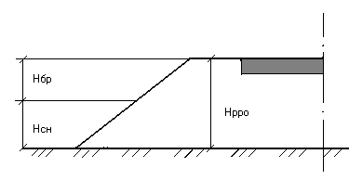

Н_{рро} = Н_{сн} + Н_{бр}=0,7+0,38=1,08 м
Где: Н_{сн}= 0,38 м – расчётная высота снегового покрова по СНиП 2.01.01 – 82
Н_{бр} = 0,7 м – возвышение бровки насыпи над расчётным уровнем снегового покрова по СНиП 2.05. 02 – 85 для дороги ІІ технической категории.

Определение высоты насыпи на участках 2 типа местности по увлажнению.
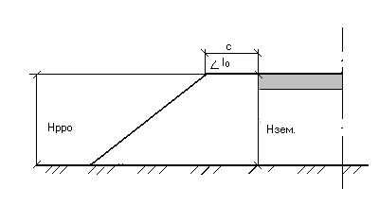

Н_{рро} = Н_{зем} – С · i₀ =2,2-3,75*0,04=2,05 м
Где: Н_{зем} = 2,2 м – возвышение поверхности покрытия над поверхностью земли на участках с необеспеченных поверхностным стокам по СНиП 2. 05. 02 – 85, табл 21.
С = 3,75 м – ширина обочины для дороги ІІ категории
i₀ – уклон обочины = 0,040 ‰.

Н_{рро} = Н_{в} – Н_{гв} – С · i₀ =1,8-2,7-3,75*0,04= -1,05 м
Где: Н_{в} = 1,8 м – возвышение поверхности покрытия над уровнем грунтовых вод по СНиП 2. 05. 02 – 85, табл. 21.
Знак (–) указывает на то, что грунтовые воды не оказывают влияния на земляное полотно.
3. Определение высоты насыпи на участках 3 – го типа местности по увлажнению
Вывод: рекомендуемая высота насыпи принимается равном 1,08 м на заносимых участках снегом и 2,05 м на участках с затрудненным поверхностным стоком.
ПРОЕКТИРОВАНИЕ ПРОДОЛЬНОГО ПРОФИЛЯ.
Продольный профиль составлен в условных отметках определенных по топографической карте. Отметки вычислялись по формуле линейной интерполяции:
Н = Н (min) + (x/ L) dh,
Где: H(min) – отметка нижней горизонтали, м;
х – расстояние от нижней горизонтали до пикета (плюсовой точки);
L – расстояние между горизонталями;
dh – высота сечения горизонталей, которая для плана трассы равна 2,5 м.

Таблица высот (отметок) точек.
Таблица 2.5
Пикет, плюс | Отметка точки, м. | Пикет, плюс | Отметка точки, м. | Пикет, плюс | Отметка точки, м.
0 | 178,10 | 9 | 172,60 | 18 | 167,60
1 | 176,82 | 10 | 172,40 | 19 | 160,70
2 | 174,95 | 11 | 170,20 | 19+50 | 157,70
3 | 172,50 | 12 | 167,71 | 20 | 160,69
4 | 172,25 | 12+60 | 166,00 | 21 | 167,50
4+20 | 199,90 | 13 | 168,29 | 22 | 171,85
5 | 172,50 | 14 | 170,00 | 23 | 175,00
6 | 173,87 | 15 | 172,60 | 24 | 177,97
7 | 175,00 | 16 | 174,90 | 25 | 182,50
8 | 173,10 | 17 | 173,60 | 26 | 184,30

Проектирование продольного профиля осуществлялось в программном комплексе Recadp по нормам II технической категории.
Проектная линия выполнена из условий обеспечения безопасности движения, незаносимости земляного полотна снегом, неподтопляемости дорожной одежды.

Элементы продольного профиля обеспечивают движение автотранспорта с расчетными скоростями V= 120 км/ч.

Максимальный продольный уклон составляет 40 %_{0.}
Рекомендуемая рабочая отметка 2,05 м.
Наименьший радиус вертикальных кривых:
выпуклых 15 000 м.
вогнутых 5 000 м.
Грунты: 0,0- 0,2 раст. слой, 0, 2 - 2,5 м. суглинок легкий.
ниже глина.

3.1.2 ЗЕМЛЯНОЕ ПОЛОТНО.

Земляное полотно запроектировано с учётом продольного профиля и рельефа местности.
Поперечные профили земляного полотна запроектированы в соответствии с типовым проектом серии 503-0-48-87 ''Земляное полотно автомобильных дорог общего пользования''.
На запроектированной дороге приняты следующие типы поперечных профилей:
ТИП 2. Насыпи высотой до 3 м с кюветами на землях сельскохозяйственного значения и в стеснённых условиях;
ТИП 3. Насыпи высотой до 6 м из привозного грунта;
ТИП 7А. Выемки глубиной до 1 м, раскрытые;
ТИП 9. Выемки глубиной от 1 до 5 м на снегозаносимых участках.
Ширина земляного полотна принимается равной м.
Крутизна откосов насыпи принята равной 1:3 при высоте до 3 м. и 1:1,5 при высоте от 3 до 6 м.
Возведение земляного полотна предусматривается из грунта боковых канав, сосредоточенного грунтового карьера, устраиваемого в местах возможного их заложения и из грунта выемок.
Возведение земляного полотна предусматривается слоями толщиной не более 0,3 м с уплотнением пневмокатками с поливкой водой. Согласно СНиП 2.05.02-85 наименьший коэффициент уплотнения в нижней части – 0,95, а в верхней части – 0,99 и более.
Для обеспечения требуемой плотности грунта к профильным объёмам введён коэффициент относительного уплотнения равный К_{у}= 1,1
Укрепление кюветов предусматривается засевом трав по растительному грунту, щебневанием дна
Объёмы земляных работ подсчитаны в программном комплексе Recadp и общий объём оплачиваемых земляных работ по дороге составляет: 80507 м³.

    - ВЕДОМОСТЬ ОБЪЕМОВ ЗЕМЛЯНЫХ РАБОТ.

Объект: Уварово-Романовка
Шифр :1217 ГИП :Чикарев

┌───┬──────┬──────┬─────────┬──────┬─────────────────────────────────────────┐
│ ПК│ + │ раб. │ тип │расст.│ объемы дорожных работ, куб.м. │
│ │ │ отм.,│ попереч.│ м. ├──────┬──────┬──────┬──────┬──────┬──────┤
│ │ │ м │ профиля │ │насыпь│выемка│кюветы│растит│присып│дополн│
│ │ │ ├────┬────┤ │ │ │ │слой │обо- │слой │
│ │ │ │лев │прав│ │ │ │ │ │чины │основ.│
├───┼──────┼──────┼────┼────┼──────┼──────┼──────┼──────┼──────┼──────┼──────┤
│ 1 │ 2 │ 3 │ 4 │ 5 │ 6 │ 7 │ 8 │ 9 │ 10 │ 11 │ 12 │
├───┼──────┼──────┼────┼────┼──────┼──────┼──────┼──────┼──────┼──────┼──────┤
0 0.00 1.50 0 0
100.00 610 0 0 710 444 602
1 0.00 1.00 0 0
100.00 250 0 0 780 479 659
2 0.00 1.10 0 0
100.00 1153 0 0 734 443 602
3 0.00 1.79 0 0
100.00 903 0 0 717 442 602
4 0.00 0.93 0 0
100.00 2766 0 0 796 443 602
5 0.00 1.10 0 0
100.00 547 0 0 797 478 659
6 0.00 1.14 0 0
100.00 296 0 0 783 478 659
7 0.00 0.85 0 0
100.00 2170 0 0 771 444 602
8 0.00 2.92 0 0
100.00 4353 0 0 778 409 545
9 0.00 2.93 0 0
100.00 3437 0 0 746 363 547
10 0.00 1.97 0 0
─────────────────────────────────────────────────────────────────────────────
Итого по 1 километру 16485 0 0 7612 4423 6079

100.00 2771 0 0 720 363 547
11 0.00 2.36 0 0
100.00 4534 0 0 783 409 545
12 0.00 3.59 0 0
100.00 7951 0 0 896 408 545
13 0.00 2.98 0 0
100.00 2864 0 0 718 408 545
14 0.00 1.51 0 0
100.00 620 2523 0 862 428 584
15 0.00 -1.18 0 0
100.00 0 9885 0 881 449 624
16 0.00 -3.90 0 0
100.00 0 14664 0 1094 449 624
17 0.00 -3.52 0 0
100.00 0 7303 0 1128 464 641
18 0.00 0.89 0 0
100.00 6897 0 0 914 444 602
19 0.00 6.15 0 0
100.00 19541 0 0 1200 408 544
20 0.00 6.38 0 0
─────────────────────────────────────────────────────────────────────────────
Итого по 2 километру 45178 34375 0 9196 4230 5801

┌───┬──────┬──────┬────┬────┬──────┬──────┬──────┬──────┬──────┬──────┬──────┐
│ 1 │ 2 │ 3 │ 4 │ 5 │ 6 │ 7 │ 8 │ 9 │ 10 │ 11 │ 12 │
├───┼──────┼──────┼────┼────┼──────┼──────┼──────┼──────┼──────┼──────┼──────┤
100.00 8198 0 0 882 408 545
21 0.00 1.79 0 0
100.00 1295 0 0 749 443 602
22 0.00 1.22 0 0
100.00 1274 0 0 749 444 602
23 0.00 1.77 0 0
100.00 2179 0 0 693 409 545
24 0.00 2.16 0 0
100.00 1296 0 0 752 444 602
25 0.00 0.49 0 0
100.00 192 0 0 788 479 659
26 0.00 1.05 0 0
100.00 1369 0 0 741 444 602
27 0.00 2.05 0 0
100.00 2888 0 0 722 409 545
28 0.00 2.53 0 0
─────────────────────────────────────────────────────────────────────────────
Итого по 3 километру 18844 0 0 6112 3500 4729

─────────────────────────────────────────────────────────────────────────────
Итого по всей трассе 80507 34375 0 22920 12153 16609

3.1.4 ВЕДОМОСТЬ УКРЕПЛЕНИЯ КЮВЕТОВ.

участок |  | Рас-стоя-ние  м | Уклон, %₀ | Грунты | Средний периметр | Укрепление кюветов, м²
От ПК | До ПК |  |  |  |  | Засев трав | одерновка | Бет. плиты
1 | 2 | 3 | 4 | 5 | 6 | 7 | 8 | 10
0+00 | 2+00 | 200 | 11,7 | Суглинок тяжёлый | 13,84 | 2768
2+00 | 14+50 | 1250 | 9,8 | -------//------- | 20,48 | 25600
15+50 | 27+50 | 1200 | 10 | -------//------- | 17,16 | 20592
28+50 | 42+10 | 1360 | 10,4 | -------//------- | 18,70 | 25432
42+80 | 53+00 | 1020 | 9,8 | -------//------- | 15,48 | 15790
53+00 | 55+76 | 276 | 10 | -------//------- | 13,84 | 3820
14+00 | 15+00 | 100 | 22 | -------//------- | 13,84 |  | 1384
15+00 | 16+00 | 100 | 25 | -------//------- | 12,48 |  | 1248
27+00 | 27+65 | 65 | 26 | -------//------- | 15,12 |  | 983
ИТОГО: |  |  |  |  |  | 91234 | 3615

3.2 ДОРОЖНАЯ ОДЕЖДА

3.2.1 КОНСТРУИРОВАНИЕ ВАРИАНТОВ ДОРОЖНОЙ ОДЕЖДЫ

ИСХОДНЫЕ ДАННЫЕ:

Район проектирования – Тамбовская область
Категория автомобильной дороги – ІІ
Перспективная интенсивность движения на 20 год – 3900 авт./сут.

Состав движения:
ГАЗ – 53А – 10 %
КАМАЗ – 5320 – 5 %
УРАЛ 377 СН – 10 %
МАЗ – 500 А – 10 %
КАМАЗ – 5511 – 15 %
ЗИЛ – ММЗ – 554 –10 %
КАМАЗ –5410 – 5 %
КРАЗ – 256 Б1 – 5 %
ЛИАЗ – 677 – 5 %
ЛАЗ 695Н – 5 %

Легковые – 20 %

Тип дорожной одежды –капитальный
Заданный срок службы дорожной одежды – Тсл = 15
Коэффициент надежности Кн = 0,98
Приращение интенсивности движения q = 1,06
Дорожно-климатическая зона – ІІІ
Схема увлажнения рабочего слоя земляного полотна – ІІ
Высота насыпи – 1,5 м
Глубина залегания воды – 2,7 м
Вид грунта рабочего слоя земляного полотна – суглинок легкий
Материал для основания – щебень
По типовому проекту серии 3.503. – 71 «Дорожные одежды автомобильных дорог общего пользования» с учётом наличия дорожно – строительных материалов, приведённой расчётной интенсивности движения, дорожно – климатической зоны, и типа местности по увлажнению, разработаны два варианта дорожной одежды:

I вариант

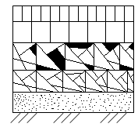

Покрытие: 1. Горячий плотный а/б тип Б 2 марки на битуме БНД 60/90 ГОСТ 9128-2009, h=6 см.
2.Горячий пористый а/б на битуме БНД 60/90 ГОСТ9128-2009, h= 8см.

Основание: 1. Черный щебень, h=12 см.
2.Фракционированный щебень уложенный по способу заклинки, ГОСТ 8267-93

Дополнительный слой основания из среднего песка, ГОСТ 8736-95

Грунт рабочего слоя земляного полотна – суглинок легкий.

II Вариант

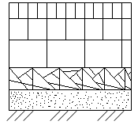

Покрытие: 1. Горячий плотный а/б тип Б 2 марки на битуме БНД 60/90 ГОСТ 9128-2009, h=6 см.
2.Горячий пористый а/б на битуме БНД 60/90 ГОСТ9128-2009, h= 8см.

Основание: 1.Высокопористый а/б на битуме БНД 60/90, ГОСТ 9128-2009, h=6 см.
2. Фракционированный щебень уложенный по способу заклинки, ГОСТ 8267-93

Дополнительный слой основания из среднего песка, ГОСТ 8736-95

Грунт рабочего слоя земляного полотна –суглинок легкий.

Расчёт дорожной одежды и сравнение вариантов выполнены на ЭВМ, результаты расчетов приведены в п. 3.1.6- 3.1.7

ОПРЕДЕЛЕНИЕ ШИРИНЫ СЛОЯ ИЗ ПЕСКА.

B_{n} = B + 2a = В + 2 · m(h_{k} +0,5 h_{n} – 0,04 · с),

Где h_{k} – толщина слоёв лежащих выше песка;
h_{n} – толщина слоя из песка;
В = 12 м – ширина земляного полотна;
m = – коэффициент заложения откоса.

I вариант
B_{n} =15+2*1,5(0,42+0,5*0,25-0,04*3,75)=16,19 м.

II вариант
B_{n} = 15+2*1,5(0,41+0,5*0,25-0,04*3,75)=16,16 м.

3.2.2 РАСЧЕТ КОНСТРУКЦИИ ДОРОЖНОЙ ОДЕЖДЫ .

3.2.3 СРАВНЕНИЕ ВАРИАНТОВ ДОРОЖНЫХ ОДЕЖД
ПО ВСН-22-83.
Таблица 3.5
Исходные данные для ЭВМ |  |  |  | Количество
1. Номер варианта (1,2) |  |  |  | 1 | 2
2. Интенсивность движения на 20 год (авт./сут.) |  |  |  | 3900 | 3900
3. Процент роста интенсивности, % |  |  |  | 6 | 6
4. Марки и % автомобилей
ГАЗ 53А |  |  |  | 10
УРАЛ 377 СН |  |  |  | 10
КАМАЗ 5320 |  |  |  | 5
КАМАЗ 5410 |  |  |  | 5
МАЗ 500А |  |  |  | 15
КРАЗ 255Б |  |  |  | 5
ЗИЛ ММЗ 554 |  |  |  | 10
КАМАЗ 5511 |  |  |  | 10
ПАЗ 3201 |  |  |  | 5
ЛАЗ 695 Н |  |  |  | 5
ЛЕГКОВЫЕ |  |  |  | 20
5. Количество слоёв дорожной одежды, учитывая поверхностную обработку |  |  |  | 5 | 5
6. Номер слоёв (см. приложение 2) и их толщина
Номер слоёв, № |  | Ширина слоя, В м. |  | Толщина слоя, h м.
1 | 1 | 9 | 9 | 0,06 | 0,06
4 | 4 | 9 | 9 | 0,08 | 0,08
7 | 6 | 9 | 9 | 0,12 | 0,12
14 | 14 | 10,24 | 10,225 | 0,16 | 0,15
21 | 21 | 16,19 | 16,16 | 0,25 | 0,25
7. Номер покрытия, № |  |  |  | 1 | 1
8. Тип покрытия (кап., обл.) |  |  |  | кап | кап
Результаты расчёта ЭВМ
1. Стоимость (кап. Вложения) |  |  |  | 1,32635 | 1,41932
2. Стоимость кап. Ремонта на увеличение стоимости дороги |  |  |  | 0,07524 | 0,08052
3. Единовременные затраты |  |  |  | 1,40159 | 1,49984
4. Стоимость текущего ремонта |  |  |  | 0,00729 | 0,00781
5. Стоимость среднего ремонта |  |  |  | 0,02211 | 0,02366
6. Стоимость кап. ремонта на уменьшение износа |  |  |  | 0,05223 | 0,05589
7. Затраты на перевозки |  |  |  | 186,87672 | 186,87672
8. Текущие затраты |  |  |  | 186,95834 | 186,96406
9. Приведённые затраты |  |  |  | 1378,369 | 1378,55849
10. Срок окупаемости
11. Коэффициент эффективности |  |  |  |  | -0,06154
Вывод: По экономическим показателям результатов расчёта ЭВМ наиболее целесообразнее l вариант дорожной одежды.

Примечание:
1. Расчётные данные сводятся в таблицу «Расчёт экономической эффективности капитальных вложений в дорожную одежду».
2. На экране проходят 15 марок автомашин (см. приложение № 1), если какая-либо марка не задана, ставится «0».
3. Все стоимости в данных расчёта ЭВМ даны в тыс. руб.

  - ИСКУССТВЕННЫЕ СООРУЖЕНИЯ.
3.3.1РАСЧЕТ ВОДОПРОПУСКНЫХ ТРУБ.

«РАСЧЕТ РАСХОДА ЛИВНЕВЫХ ВОД»
Таблица 3.6

Расчёт стока дождевых паводков
по формуле МАДИ/СоюзДорпроекта

Исходные данные
Ливневой район № | 6
Водосбор сооружения на ПК | 4+20
Площадь водосбора, км2. | 0.54
Длина водосбора, км. | 1.06
Уклон водосбора, промилле | 5.00
Форма бассейна | двускатный с руслами
Поверхность  бассейна/почвы | Суглинки

РЕЗУЛЬТАТЫ РАСЧЁТА
Вер. превышения | Расход стока, м3/с | Объем стока,тыс.м3 | Слой стока, мм
0.1 | 12.19 | 21.20 | 39
0.3 | 9.94 | 17.29 | 32
1 | 6.88 | 11.96 | 22
2 | 6.06 | 10.54 | 20
3 | 5.52 | 9.59 | 18
4 | 4.97 | 8.65 | 16
5 | 4.43 | 7.70 | 14
10 | 3.34 | 5.80 | 11

Расчёт стока дождевых паводков
по формуле МАДИ/СоюзДорпроекта

Исходные данные
Ливневой район № | 6
Водосбор сооружения на ПК | 12+60
Площадь водосбора, км2. | 0.30
Длина водосбора, км. | 0.57
Уклон водосбора, промилле | 5.00
Форма бассейна | двускатный с руслами
Поверхность  бассейна/почвы | Суглинки

РЕЗУЛЬТАТЫ РАСЧЁТА
Вер. превышения | Расход стока, м3/с | Объем стока,тыс.м3 | Слой стока, мм
0.1 | 10.38 | 10.28 | 34
0.3 | 8.47 | 8.38 | 28
1 | 5.86 | 5.80 | 19
2 | 5.16 | 5.11 | 17
3 | 4.70 | 4.65 | 16
4 | 4.24 | 4.19 | 14
5 | 3.77 | 3.73 | 12
10 | 2.84 | 2.81 | 9

«РАСЧЕТ РАСХОДА ТАЛЫХ ВОД»
Таблица 3.7
РАСЧЕТ СТОКА ТАЛЫХ ВОД (СНЕГОВОГО СТОКА)ПО
ФОРМУЛЕ (33) СНиП 2.01.14-83
Исходные данные
Местоположение бассейна | 4+20
Природная зона | Лесостепная
Тип водотока | Равнинный
Площадь бассейна, км2. | 0.57
Уклон лога или водотока,промиль | 5.00
Параметр дружности половодья | 0.02000
Средний слой весеннего стока,мм | 100.00
Поправ.коэф. к сред. слою весеннего стока | 0.40
Коэффициент вариации Cv | 0.4000
Поправ.коэф. к коэффициенту вариации Cv | 1.25
Отношение Cs к Cv | Сs=3Сv
Площадь снижения редукции, км2 | 2.00
Показатель степени редукции | 0.25

РЕЗУЛЬТАТЫ РАСЧЁТА
Вер. превышения,% | Расход стока, м3/с | Слой стока,мм | Объем стока, тыс.м3
0.1 | 3.50 | 374 | 213.18
1 | 2.39 | 266 | 151.62
2 | 2.12 | 240 | 136.80
3 | 1.88 | 217 | 123.69
5 | 1.63 | 195 | 111.15
10 | 1.32 | 165 | 94.05
25 | 0.89 | 124 | 70.68
РАСЧЕТ СТОКА ТАЛЫХ ВОД (СНЕГОВОГО СТОКА)ПО
ФОРМУЛЕ (33) СНиП 2.01.14-83
Исходные данные
Местоположение бассейна | 12+60
Природная зона | Лесостепная
Тип водотока | Равнинный
Площадь бассейна, км2. | 0.30
Уклон лога или водотока,промиль | 5.00
Параметр дружности половодья | 0.02000
Средний слой весеннего стока,мм | 100.00
Поправ.коэф. к сред. слою весеннего стока | 0.40
Коэффициент вариации Cv | 0.4000
Поправ.коэф. к коэффициенту вариации Cv | 1.25
Отношение Cs к Cv | Сs=3Сv
Площадь снижения редукции, км2 | 2.00
Показатель степени редукции | 0.25

РЕЗУЛЬТАТЫ РАСЧЁТА
Вер. превышения,% | Расход стока, м3/с | Слой стока,мм | Объем стока, тыс.м3
0.1 | 1.90 | 374 | 112.20
1 | 1.30 | 266 | 79.80
2 | 1.15 | 240 | 72.00
3 | 1.01 | 217 | 65.10
5 | 0.88 | 195 | 58.50
10 | 0.72 | 165 | 49.50
25 | 0.48 | 124 | 37.20

«РАСЧЁТ РАЗМЕРОВ ТРУБЫ»
Таблица 3.8
ОПРЕДЕЛЕНИЕ ПРОПУСКНОЙ СПОСОБНОСТИ КРУГЛОЙ ТРУБЫ
Исходные данные:
Расположение сооружения, ПК+ | 4+20_MADI | 12+60_MADI
Труба | Проектируемая | Проектируемая
Вид стока | Ливневый | Ливневый
Расчетный расход Q, м3/с | 6.88 | 5.86
Объем стока W, тыс.м3 | 0.012 | 0.006
Средний уклон левого склона, промиль | 27.00 | 27.00
Средний уклон правого склона, промиль | 30.00 | 30.00
Средневзвешенный уклон лога, промиль | 5.00 | 5.00
Коэффициент шероховатости русла | 0.0330 | 0.0330
Допустимая глубина пруда, м | 1.68 | 1.34
Угол пересечения трубы с трассой, град. | 90.00 | 90.00
Бытовая глубина, м. | 0.52 | 0.49
Бытовая скорость, м/с. | 0.73 | 0.70

Характеристики трубы:
Тип оголовка трубы | Раструбный | Раструбный
Количество очков трубы | 1 | 1
Диаметр очка трубы, м | 2.00 | 2.00
Ширина земполотна, м | 15.00 | 15.00
Уклон трубы, промиль | 20.00 | 20.00
Коэф. шероховатости лотка трубы | 0.0220 | 0.0220
Результаты расчета:
Max допустимая глубина пруда, м | 0.42 | 0.34
Расход воды в сооружении, м3/с | 2.89 | 1.99
Режим безнапорный | 0.00 | 0.00
Подпор воды перед трубой, м | 1.28 | 0.00
Глубина воды на выходе, м | 0.29 | 0.18
Скорость воды на выходе, м/с | 10.48 | 13.87
Минимально допустимая высота з/п, м | 2.60 | 2.60

3.3.2 РАСЧЕТ МАЛОГО МОСТА.

Расчёт стока дождевых паводков
по формуле МАДИ/СоюзДорпроекта

Исходные данные
Ливневой район № | 6
Водосбор сооружения на ПК | 19+50
Площадь водосбора, км2. | 10.00
Длина водосбора, км. | 6.00
Уклон водосбора, промилле | 5.00
Форма бассейна | двускатный с руслами
Поверхность  бассейна/почвы | Суглинки

РЕЗУЛЬТАТЫ РАСЧЁТА
Вер. превышения | Расход стока, м3/с | Объем стока,тыс.м3 | Слой стока, мм
0.1 | 35.99 | 343.22 | 34
0.3 | 29.36 | 279.95 | 28
1 | 20.31 | 193.66 | 19
2 | 17.90 | 170.65 | 17
3 | 16.29 | 155.31 | 16
4 | 14.68 | 139.97 | 14
5 | 13.07 | 124.63 | 12
10 | 9.85 | 93.95 | 9

РАСЧЕТ СТОКА ТАЛЫХ ВОД (СНЕГОВОГО СТОКА)ПО
ФОРМУЛЕ (33) СНиП 2.01.14-83
Исходные данные
Местоположение бассейна | 19+50
Природная зона | Лесостепная
Тип водотока | Равнинный
Площадь бассейна, км2. | 10.00
Уклон лога или водотока,промиль | 5.00
Параметр дружности половодья | 0.02000
Средний слой весеннего стока,мм | 100.00
Поправ.коэф. к сред. слою весеннего стока | 0.40
Коэффициент вариации Cv | 0.4000
Поправ.коэф. к коэффициенту вариации Cv | 1.25
Отношение Cs к Cv | Сs=3Сv
Площадь снижения редукции, км2 | 2.00
Показатель степени редукции | 0.25

РЕЗУЛЬТАТЫ РАСЧЁТА
Вер. превышения,% | Расход стока, м3/с | Слой стока,мм | Объем стока, тыс.м3
0.1 | 41.80 | 374 | 3740.00
1 | 28.58 | 266 | 2660.00
2 | 25.27 | 240 | 2400.00
3 | 22.39 | 217 | 2170.00
5 | 19.49 | 195 | 1950.00
10 | 15.78 | 165 | 1650.00
25 | 10.66 | 124 | 1240.00

ОПРЕДЕЛЕНИЕ ПРОПУСКНОЙ СПОСОБНОСТИ МАЛОГО МОСТА
Исходные данные:
Расположение сооружения, ПК+ | 19+50_TSNIP
Мост | Проектируемый
Вид стока | Талый
Расчетный расход Q, м3/с | 28.58
Средний уклон левого склона, промилле | 24.00
Средний уклон правого склона, промилле | 35.00
Средневзвешенный уклон лога, промилле | 5.00
Коэффициент шероховатости русла | 0.0330
Угол пересечения трубы с трассой, град. | 90.00
Бытовая глубина, м. | 0.86
Бытовая скорость, м/с. | 1.10
Характеристики моста:
Устои | С заборними стенками
Отверстие, м | 12.52
Длина подмостового русла, м | 30.00
Уклон подмост. русла, промилле | 10.00
Коэф. шероховат. подмостового русла | 0.0200
Результаты расчета:
Max допустимая глубина пруда, м | 1.37
Глубина воды в расч. сечении, м | 0.49
Скорость воды под мостом, м/с | 4.70

3.3.3 ВЕДОМОСТЬ ПРОЕКТИРУЕМЫХ ИСКУССТВЕННЫХ СООРУЖЕНИЙ.
Таблица 3.11
№ искусств.  сооружений | Проектный километр | Наименование  водотока | Пикет  плюс | Расчётный расход, м³/с | Глубина подпёртой воды | Гидравлический режим | Тип и отверстие сооружения | Длина моста или трубы с оголовками, м | Примечание
1 | 2 | 3 | 4 | 5 | 6 | 7 | 8 | 9 | 10
1 | 1 | Суходол | 4+20 | 7,67 | 1,98 | Безнапорный | ¢2,0 | 25,56 | ж/б труба
2 | 1 | Р.Островчица | 9+50 | 37 | 1,56 | Несвободное | 12,52 | 18,70 | ж/б мост
3 | 2 | Суходол | 12+60 | 6,72 | 1,9 | Безнапорный | ¢2,0 | 31,26 | ж/б труба

Всего искусственных сооружений: | 3 шт. |  | 75,22 м.
В том числе: | Круглые ж.б. трубы:
 | d = 2 м | 2 шт |  | 56,82 м
 | Ж.б. мост:
 | Г 11,5 | 1 шт |  | 18,70 м

    - ВЕДОМОСТЬ УКРЕПИТЕЛЬНЫХ РАБОТ У ИСКУССТВЕННЫХ СООРУЖЕНИЙ.

  - ПЕРЕСЕЧЕНИЯ И ПРИМЫКАНИЯ.

Пересечения запроектированы согласно СНиП 2.05.02-85 по типовому проекту 503-0-44 «Пересечения и примыкания автомобильных дорог в одном уровне».Пикетажное положение этих пересечений приведено в ведомости пересечений и примыканий, Дорожная одежда на съездах устраивается по типовому проекту дорожной одежды основной дороги.
Поперечные профили земляного полотна на подходах и съездах соответствует типовому проекту серии 503-0-48 «Земляное полотно автомобильных дорог общего пользования»
Расстановка знаков предусмотрена по требованиям ГОСТ 23457-86, а устройство оградительных приспособлений предусмотрено устраивать согласно СНиП 2.058.02-858.

3.4.1 ВЕДОМОСТЬ ПЕРЕСЕЧЕНИЯ И ПРИМЫКАНИЙ.

Таблица 3.13
№ п.п. | Местоположение  ПК + | Наименование и характеристика дорог (категория и тип покрытия) | Угол пересечения | Тип примыкания |  | Тип пересечения |  | Примечания
 |  |  |  | влево | вправо | влево | вправо
1 | 2 | 3 | 4 | 5 | 6 | 7 | 8 | 9
1 | 1+00 | а/д V к | 90 ̊ |  |  | 2-Б-1 | 2-Б-1
2 | 16+00 | а/д ІV к | 90 ̊ |  |  | 2-Б-1 | 2-Б-1
3 | 21+40 | а/д ІV к | 90 ̊ |  |  | 2-Б-1 | 2-Б-1
 |  |  | Итого | съездов | по | типу | 2-Б-1 | 6 шт.

3.5 ОБУСТРОЙСТВО ДОРОГИ. ОРГАНИЗАЦИЯ И БЕЗОПАСНОСТЬ ДВИЖЕНИЯ.

Организация и безопасность движения. Для обеспечения безопасности движения автомобильного транспорта на дороге предусматриваются следующие мероприятия:
1.Установка дорожных знаков по ГОСТ 23457-86
2. Устройство дорожной разметки по ГОСТ 23457-86
3. Установка ограждений барьерного типа на участках высоких насыпей и на подходах к путепроводу.
4. Устройство сигнальных железобетонных столбиков на прямых участках при высоте насыпи более 2 м и у искусственных сооружений.
5. Устройство твердого покрытия на пересечениях согласно п.55 СНиП 2.05.02-85
6.Укрепление обочин щебнем.
7.Зимнее содержание дороги – для предотвращения образования гололеда предусматривается своевременная очистка покрытия от снежных отложений.
Определение коэффициента аварийности по характерным участкам.

3.5.1 ВЕДОМОСТЬ ДОРОЖНЫХ ЗНАКОВ.

№  п.п. | ПК+ | указательные |  | Знаки приоритета
 |  | влево | вправо | влево | вправо
1 | 0+00 | 5,22 | 5,23
2 | 28+05 | 5,23 | 5,22
3 | 10+00 |  | 5,28
4 | 20+00 |  | 5,28
5 | 19+41 |  | 5,26
6 | 19+59 | 5,26
7 | 0+00 |  |  |  | 2,3,3
8 | 2+50 |  |  | 2,3,2
9 | 14+50 |  |  |  | 2,3,1
10 | 17+50 |  |  | 2,3,1
11 | 19+90 |  |  |  | 2,3,1
12 | 22+90 |  |  | 2,3,1
Итого: | 14 штук

3.5.2 ВЕДОМОСТЬ ОГРАЖДЕНИЙ.

РАЗДЕЛ 4.
МЕРОПРИЯТИЯ ПО ОХРАНЕ
ОКРУЖАЮЩЕЙ СРЕДЫ.

4.1 ОХРАНА ОКРУЖАЮЩЕЙ ПРИРОДНОЙ СРЕДЫ ПРИ СТРОИТЕЛЬСТВЕ АВТОМОБИЛЬНОЙ ДОРОГИ.

Вопросы охраны окружающей среды отражены в ОДМ 218.3.031-2013 Методические рекомендации по охране окружающей среды при строительстве, ремонте и содержании автомобильных дорог, в Методических рекомендациях по охране окружающей среды при строительстве и реконструкции автомобильных дорог, 1999 г.

Автомобильные дороги оказывают существенное влияние на окружающую природу, нарушая водно-тепловой режим местности, загрязняя окружающую местность солями, отработанными газами и шумом, возникающим при строительстве дороги и при движении транспортных средств.
Загрязнение окружающей среды, происходящее при строительстве автомобильной дороги, имеет временный характер.
Основные мероприятия по уменьшению загрязнения атмосферного воздуха при выполнении технологических процессов в первую очередь направлены на уменьшение токсичности отработанных газов. Для исключения загрязнения воздуха пылью, необходимо проводить мероприятия по пылеподавлению и снижению пылимости при выполнении технологических процессов по строительству. При разработке грунтов необходимо полить водой место разработки, и в первую очередь на участках дорог расположенных недалеко от жилья, зон отдыха, вдоль полей, занятых сельскохозяйственными культурами.
В целях исключения воздействия на растения необходимо устраивать организационные стоянки дорожно-строительных и транспортных машин, изолированные от окружающей территории, производить заправку и мойку в специально отведенных местах.
При распределении вяжущих и пленкообразующих материалов необходимо принять меры, исключающие их попадания на растения и почву.
По окончании строительства земляного полотна следует проводить рекультивацию боковых и сосредоточенных резервов, временных землевозных дорог и объездов, стоянок строительных машин и других мест, где был нарушен естественный растительный покров.
Рекультивацию выполняют в два этапа: 1 - технический; 2 - биологический.
Технический этап включает:
1. снятие растительного слоя из-под насыпи, с поверхности боковых кюветов и грунтовых карьеров;
2. обратная надвижка растительного грунта на откосы насыпи слоем толщиной не менее 0,15 м, дно и откосы грунтовых карьеров слоем не менее 0,3 м.
Площадь рекультивации грунтовых карьеров для дороги 2 категории условно принимаем F = 20 га.
Биологический этап включает:
1. Вспашку и внесение минеральных удобрений из расчета 400 кг на 1 га.
Удобрений требуется: F х 0.4 = 20 х 0,4 = 8 т;
2. Посев многолетних трав на поверхности грунтовых карьеров из расчета 250 кг семян на 1 га.
Семян требуется: F_{кар} х 0.25 = 20 х 0,25 = 5 т.

РАЗДЕЛ 5
ОБЪЕМЫ РАБОТ.

5.1 СВОДНАЯ ВЕДОМОСТЬ ОБЪЕМОВ РАБОТ.

РАЗДЕЛ 6
ДЕТАЛЬ ПРОЕКТА.
В качестве детали проекта следует разрабатывать наиболее сложные и трудоёмкие разделы проекта. Тематика деталей проекта должна подбираться таким образом, чтобы она органически связана с проектом и отражала новые и передовые технологи, новые материалы и современные машины и механизмы. Объём детали проекта должен быть не менее 5 листов пояснительной записки и один чертёж.
Рекомендуются следующие детали проектов:
- Геодезические и разбивочные работы при строительстве автомобильной дороги.
- Проектирование вариантов конструкции дорожной одежды, с использованием комплексов по автоматизированному проектированию автомобильных дорог
- Проектирование водопропускных сооружений на малых водотоках с использованием комплексов по автоматизированному проектированию автомобильных дорог.
- Проектирование индивидуальных дорожных знаков с использованием комплексов по автоматизированному проектированию автомобильных дорог.
- Паспорт карьера ДСМ.
- Проектирование конструкции дорожной одежды с использование новых материалов (например: использование геосеток при строительстве дорожной одежды, использование геотекстиля при строительстве земляного полотна, строительство покрытия из щебёночно-мастичного асфальтобетона и т.п.).
Ниже приведён пример детали проекта.

ДЕТАЛЬ ПРОЕКТА
РАСЧЕТ КОНТСРУКЦИИ ДОРОЖНОЙ ОДЕЖДЫ
В ПРОГРАМНОМ КОМПЛЕКСЕ ОБРАБОТКИ ИНЖЕНЕРНЫХ ИЗЫСКАНИЙ,
ЦИФРОВОГО МОДЕЛИРОВАНИЯ МЕСТНОСТИ, ПРОЕКТИРОВАНИЯ ГЕНПЛАНОВ И АВТОМОБИЛЬНЫХ ДОРОГ
CREDO РАДОН RU 3.3

Программа CREDO РАДОН RU выполняет автоматизированные расчеты дорожных одежд нежесткого и жесткого типов по отраслевым нормативам Российской Федерации, а также предоставляет дополнительные возможности по принятию наиболее рациональных решений при назначении конструктивных слоев. Программа применяется при проектировании дорожных одежд на вновь сооружаемых дорогах, на новых участках реконструируемых дорог, при усилении существующих дорожных одежд, при разработке каталогов и альбомов типовых решений по конструкциям дорожных одежд на дорогах общей сети.
- ОДН218,046-01 «Проектирование нежестких дорожных одежд».
- «Методические рекомендации по проектированию жестких дорожных одежд».
- ОДН 218,1,052-2002 «Оценка прочности нежестких дорожных одежд».
- Приложение №3 «Межремонтные сроки проведения капитального ремонта и ремонта автомобильных дорог федерального значения».
- ОДН 218,3,039-2003 «Укрепление обочин автомобильных дорог».
- ОДМД «Рекомендации по выявлению и устранению колей на нежестких дорожных одеждах».
- ОДМ 218,5,001-2009 «Методические рекомендации по применению геосеток и георешеток для армирования асфальтобетонных слоев усовершенствованных видов покрытий при капитальном ремонте и ремонте автомобильных дорог».
- ОДМ 218,5,002-2008 «Методические рекомендации по применению полимерных геосеток (георешеток) для усиления слоев дорожной одежды из зернистых материалов».
- ОДМ 2185,003-2010 «Рекомендации по применению геосинтетических материалов при строительстве и ремонте автомобильных дорог».
- «ГОСТ 52748-2007 «Нормативные нагрузки, расчетные схемы нагружения и габариты приближения»
- «Рекомендации по расчету и технологии устройства оптимальных конструкций дорожных одежд с армирующими прослойками при строительстве, реконструкции и ремонте дорог с асфальтобетонными покрытиями».
Концепция программы построена на использовании методов современной теории упругости в применении к расчетам конструкции дорожных одежд. В программе заложена возможность выбора пользователем оптимального решения. Исключая необоснованный запас прочности конструкции автоматическим подбором толщин слоев, устраивая дополнительные слои из дешевых местных материалов, применяя прослойки из геосинтетических материалов, проектировщик добивается требуемого результата.
В поете выполнен расчет двух вариантов конструкции дорожной одежды в программном комплексе CREDO РАДОН RU 3.3.

Расчет дорожной одежды нежесткого типа
по методике ОДН 218.046-2001
Наименование дороги | Уварово-Романовка
Особенность расчета | Перегон
Имя варианта расчета | RadonIII 1
1. Климатические характеристики
Дорожно-климатическая зона | 3
Подзона | 2
Схема увлажнения рабочего слоя | 2
Регион | Центральный
Рельеф района | Равнинный
Количество расчетных дней в году, дней | 125
Номер изолинии границы термического сопротивления дорожной одежды | IV
Глубина промерзания грунта, см | 120
Среднегодовая температура, градусы | 1.8
2. Данные о дороге
Общие данные:
Категория дороги | II
Количество полос движения | 2
Номер расчетной полосы | 1
Тип конструкции дорожной одежды | Капитальный
Срок службы покрытия, лет | 15
Коэффициент надежности | 0.98
Профиль:
Поперечный профиль дороги | Двускатный
Ширина полосы движения, м | 3.75
Ширина обочины, м | 3.75
Ширина укрепленной части обочины, м | 0.75
Заложение откоса, 1:m | 1 : 4
Вогнутость продольного профиля | Не учитывается
Высота насыпи, м | 1.50
Грунт:
Грунт рабочего слоя | Суглинок тяжелый
Коэффициент уплотнения | 0.98
Расчетная влажность грунта, доли ед. | Вычислена по методике: 0.80
Частичная замена грунта | Не предусмотрена
Источник увлажнения:
Источник увлажнения | Отсутствует
Особенности:
Конструктивные мероприятия, снижающие влажность и/или влияющие на расчет дренирующего слоя | Не предусмотрены

3. Состав автомобильного потока

Состав движения | Известен
Состав потока задан | В процентах
Рост интенсивности | Общий для потока
Коэффициент роста интенсивности, доли ед. | 1.06
Интенсивность движения на первый год службы, авт/сут. | 1209
Интенсивность движения на расчетный год службы, авт/сут. | 2727
Расчетное суточное число приложений на полосу приведенной нагрузки на последний год службы, авт/сут. | 1021
Суммарное расчетное число приложений на полосу за весь срок службы, авт. | 1370245
Требуемый модуль упругости, МПа | 255

Таблица 1. Состав и характеристики автомобилей в транспортном потоке
Марка автомобиля | Груз.,т | % | Кол-во, авт. | Коэф. пробега | Коэф. груз. | Рост инт., доли ед. | Коэф. привед.
ГАЗ-53 | 4.0 | 10.0 % | 121 | 1.00 | 1.00 | 1.06 | 0.078
Урал-377 | 7.5 | 10.0 % | 121 | 1.00 | 1.00 | 1.06 | 0.462
КамАЗ-5320 | 8.0 | 5.0 % | 60 | 1.00 | 1.00 | 1.06 | 0.485
КамАЗ-43114 | 6.4 | 5.0 % | 60 | 1.00 | 1.00 | 1.06 | 0.382
МАЗ-500 | 8.0 | 15.0 % | 182 | 1.00 | 1.00 | 1.06 | 1.045
КрАЗ-260 | 9.0 | 5.0 % | 60 | 1.00 | 1.00 | 1.06 | 2.107
ЗИЛ-130 | 6.0 | 10.0 % | 121 | 1.00 | 1.00 | 1.06 | 0.357
КамАЗ-43118 | 10.0 | 10.0 % | 121 | 1.00 | 1.00 | 1.06 | 2.012
ПАЗ-3205 | - | 5.0 % | 60 | 1.0 | 1.0 | 1.06 | 0.044
ПАЗ-5272 | - | 5.0 % | 60 | 1.0 | 1.0 | 1.06 | 1.627
ВАЗ-2110 | - | 20.0 % | 243 | 1.0 | 1.0 | 1.06 | 0.000

4. Расчетная нагрузка

Нагрузка определяется | по ОДН 218.046-2001
Расчетная нагрузка | Стандартная
Вид расчетной нагрузки | Динамическая
Тип колеса | Двухбаллонное
Нагрузка Qрасч, кН | 130.00 (100.00 x 1.3)
Давление в шинах p, МПа | 0.60
Диаметр штампа D, см | 37.14

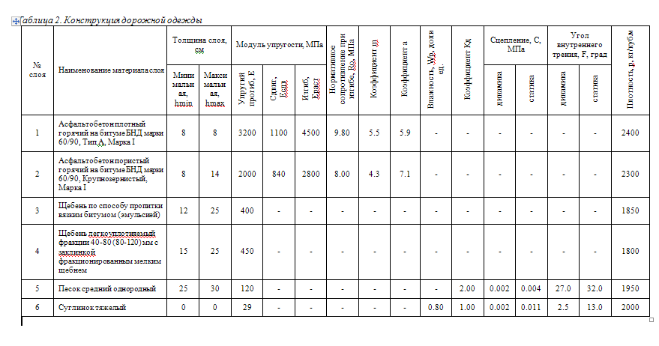

6. Исходные данные и результаты расчета морозозащитного/теплоизолирующего слоя.

Морозозащитный слой | Отсутствует
Грунт рабочего слоя | Суглинок тяжелый
Степень пучинистости | Пучинистый
Допустимая величина морозного пучения, см | 3.20
Коэффициент, учитывающий влияние глубины залегания УГВ | 0.53
Коэффициент, зависящий от степени уплотнения грунта | 1.00
Коэффициент, учитывающий влияние гранулометрического состава | 1.30
Коэффициент, учитывающий влияние нагрузки от собственного веса | 0.98
Коэффициент, зависящий от расчетной влажности грунта | 1.20
Величина возможного морозного пучения | 2.33
Расчет морозозащитного / теплоизолирующего слоя | Не выполнялся

7. Исходные данные и результаты расчета дренирующего слоя.

Расчет дренирующего слоя | Не выполнялся

* Необходим дренаж, но дренирующий слой не предусмотрен

8. Параметры и методика расчета геосинтетического материала в конструкции дорожной одежды.

Геосинтетические материалы | Не применяются

9. Расчет прочностных характеристик конструкции дорожной одежды.

Требуемые коэффициенты прочности по критерию:
- упругого прогиба | 1.38
- сдвига | 1.10
- растяжения при изгибе | 1.10
Проверка условия прочности по модулю упругости Еобщ/Етр | 2.24
Условие прочности | Выполнено
Проверка условия прочности по растяжению при изгибе слоя | А/б порист. гор. БНД 60/90
Кпр.расч. = Rn/Gr | 2.17
Условие прочности | Выполнено
Запас = (Кпр-Ктр) / Кпр * 100% | +49%
Проверка условия прочности по сдвигоустойчивости слоя | Песок средний однородный
Кпр.расч. = Tпр/T | 3.51
Условие прочности | Выполнено
Запас = (Кпр-Ктр) / Кпр * 100% | +68%
Проверка условия прочности по сдвигоустойчивости слоя | Суглинок тяжелый
Кпр.расч. = Tпр/T | 1.10
Условие прочности | Выполнено
Запас = (Кпр-Ктр) / Кпр * 100% | +0%

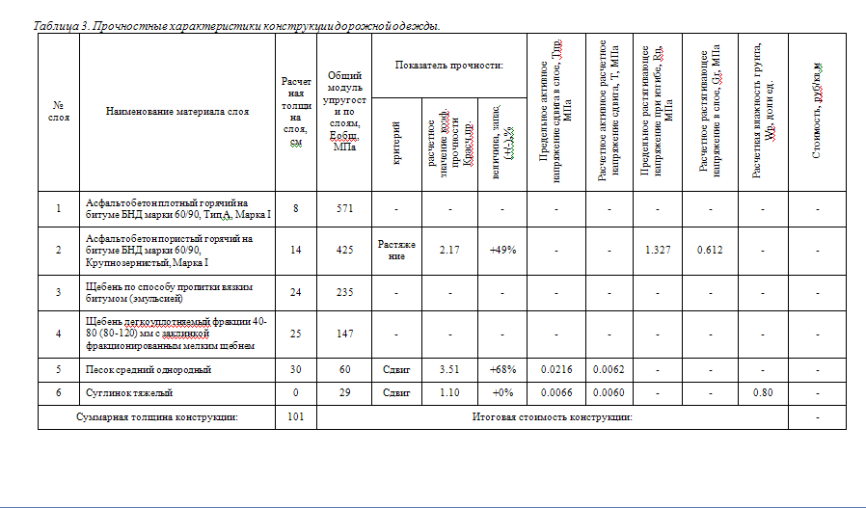

СПИСОК ИСПОЛЬЗОВАННОЙ ЛИТЕРАТУРЫ

- Справочник инженера-дорожника (СИД). Изыскания и проектирование автомобильных дорог, 1977г. (560 стр.).
- Бабков В.Ф., Андреев О.В. Проектирование автомобильных дорог 1979г ч.I (367 стр.), ч.II (407 стр.).
- СНиП 2.05.02-85 «Автомобильные дороги», 1986г. (56 стр.).
- СНиП 11-А.6-72 «Строительная климатология и геофизика», 1972г. (215 стр.).
- ОДН 218.046-01 «Отраслевые дорожные нормы по проектированию дорожных одежд нежесткого типа», 2001г. (140 стр.).
- ГОСТ Р 52289-2004 «Технические средства организации дорожного движения»
- Митин Н.А. «Таблицы для разбивки кривых на автомобильных дорогах», 1961г (470 стр.)
- Красильщиков И.М. «Проектирование автомобильных дорог», 1994г. (216 стр.).
- Журналы «Автомобильные дороги» и «Дороги России» за последние годы.
- СНиП 3. 06. 03 - 85. Автомобильные дороги. Госстрой СССР - М:. ЦИТП Госстроя СССР, 1986 г. - 112 с.
- Росавтодор «Технологические карты на устройство земляного полотна и дорожной одежды». Введены в действие распоряжением Минтранса России от 23.05.2003 г. за № ОС-468-р.
- Руководство по сооружению земляного полотна автомобильных дорог. Минтрансстрой. М:. Транспорт, 1982 г. - 160 с.
- Каменев С.Н. «Строительство автомобильных дорог и аэродромов». учебное пособие для СПО – Волгоград: ИД «Ин-Фолио», 2010 г. – 384 с.
- Кубасов А.У. и др. «Строительство, ремонт и содержание автомобильных дорог», М:. Транспорт, 1985г. - 336 с.
- ЕНиР. Сборник Е2. Земляные работы. / Госстрой СССР- М:. Стройиздат, 1989г. - 224 с.
- ЕНиР. Сборник Е 17. Строительство автомобильных дорог. Госстрой СССР - М:. Стройиздат, 1988 г. - 48 с.
- Государственные элементные сметные нормы на строительные работы (ГЭСН – 2001). Сборник 27 «Автомобильные дороги».

ЧЕРТЕЖИ.

№1 План трассы автомобильной дороги и поперечный профиль конструкции
Дорожной одежды.
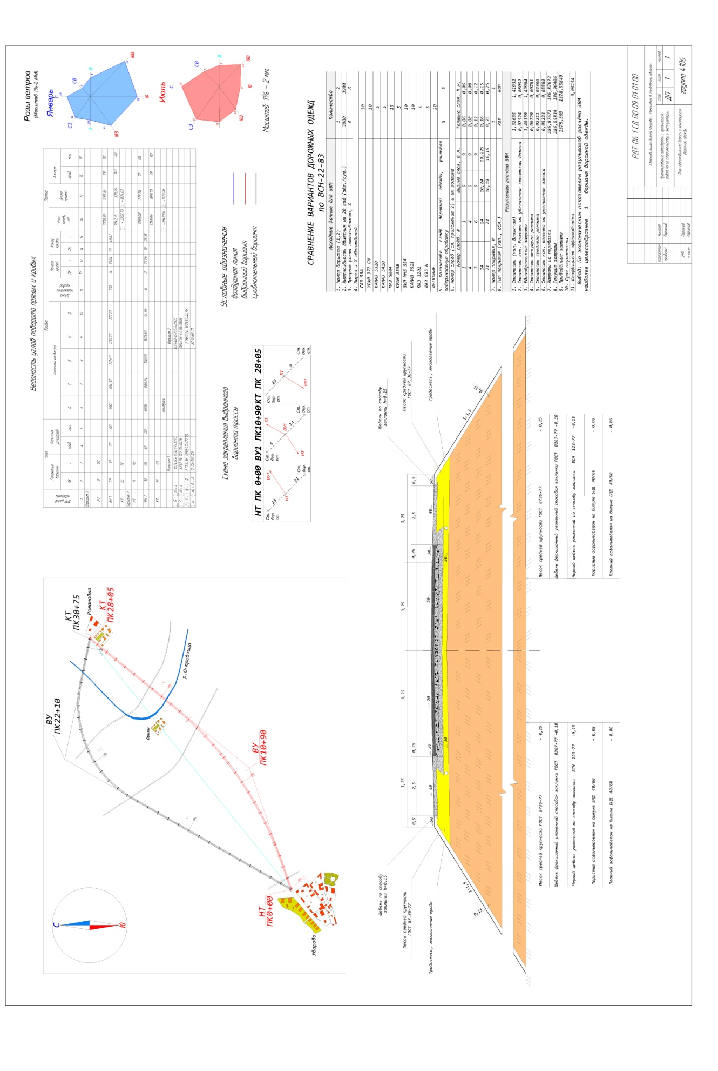

№ 2 Продольный профиль и поперечные профили земляного полотна.

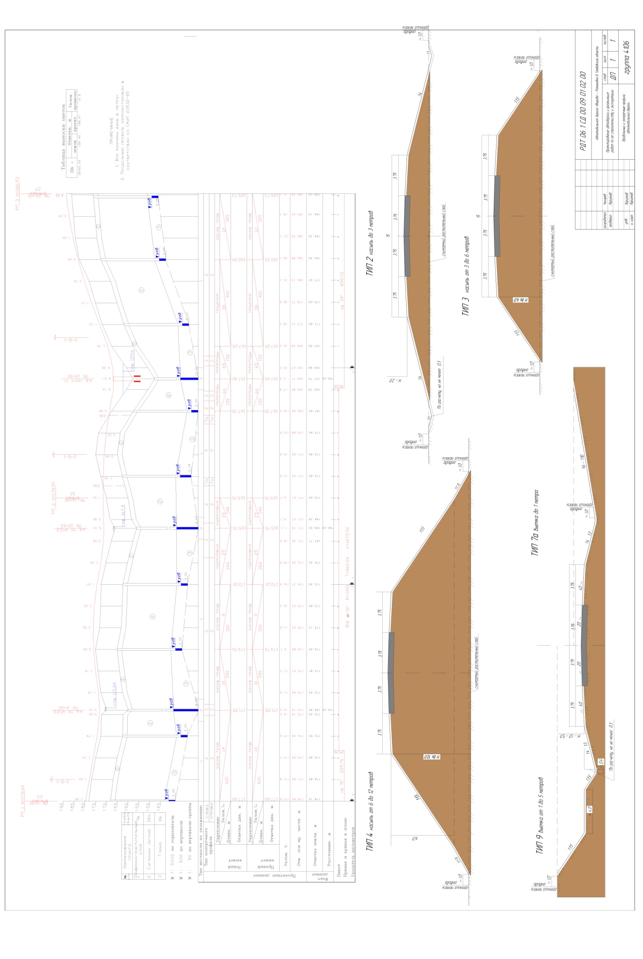
№3. Знаки индивидуального проектирования
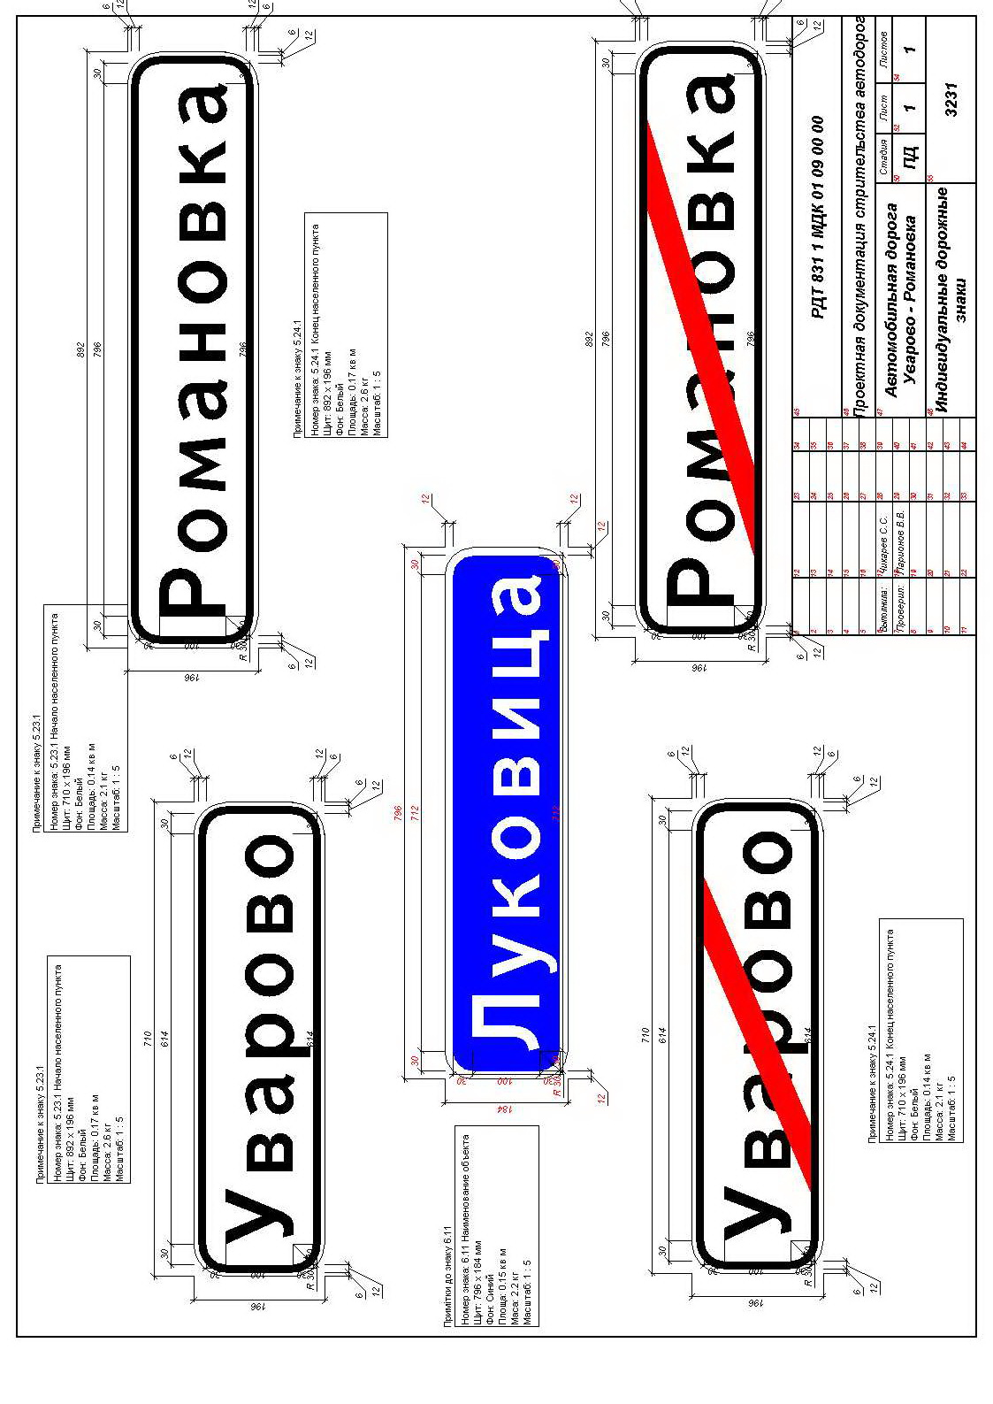

№4 Деталь проекта.
